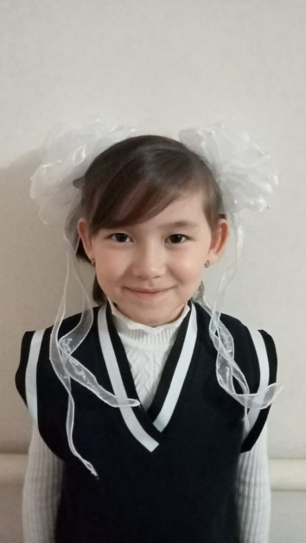

**САМАТ Семанұр Қайратқызы,**

**Зоя Космодемьянская атындағы №23 мектеп-лицейінің 2 «Вқ» сынып оқушысы.**

**Жетекшісі: ТУРЕКУЛОВА Айсулу Жумахановна.**

**Шымкент қаласы**

**КӨКТЕМ**

Бір жылда төрт жыл мезгіл болады. Олар: жаз, күз, көктем, қыс. Әр жыл мезгілінің өз ерекшелігі бар. соның ішінде маған ұнайтын жыл мезгілдерінің бірі – көктем. Себебі бұл кезеңде табиғат жаңарып, жан-жануарлар көбейеді. Көктем айларында көптеген мерекелер аталып өтіледі. Осы мезгілге сай көктемнің алғашқы мерекесі аналар күні. Жер дүниенің жаңару күні «Наурыз», ғарышкерлер мерекесі, бейбітшілік мейрамы, Ұлы жеңістің мерейлі тойы – осы көктемнің еншісіндегі атаулы күндер. Көктемнің басқа жыл мезгілдеріне қарағанда ерекше өзіндік орны бар. Мен жыл мезгілдерінің ішінде көктем айларын ұнатамын. Күн жылынысымен әрқайсымыз өз ауламызды тазалаймыз. Ағаштар отырғызамыз, түрлі гүлдер егеміз. «Тазалық – денсаулық кепілі»,- деп қазақ атам тегін айтпаған.

Көктем- өмірімізге жаңару, үміт пен қуаныш әкелетін жылдың тамаша мезгілі. Табиғат қысқы ұйқыдан оянып, шөптер жасылданып, гүлдер жайқалып, ауа таза хош иіске бөленетін кезең. Көктем өзімен бірге жылы күн сәулесін, құстардың әнін және жаңа мүмкіндіктерді әкеледі. Көктемнің ең сиқырлы аспектілерінің бірі - оның бізді қоршаған әлемді өзгерту қабілеті. Ағаштар жапырақтарын жайып, жасыл кілемдер жасайды, ал гүлдер өзінің барлық салтанатымен гүлдеп, пейзажға жарқын түс қосады. Ендеше әрбіріміз өз қаламыз, ауламызды көгертуге атсалыссақ нұр үстіне нұр болары сөзсіз! Сондықтан тазалық пен көгерудің көзі - көктем айын жақсы көремін! Менің көктем туралы ойға түйгенім осындай. Көктем айы бәрімізге денсаулық пен береке, молшылық пен қуаныш əкеледі.